亲爱的家长：

大家好！今天我们的队长是刘胤修和邱如万。

听写环节，刘胤修队14:9大比分获胜。特别表扬王骏豪19/19，徐麦琪19/19，邓美琪19/19，丘如万18/19，刘胤修17/19，其他同学请继续加油！认读词卡环节全队PK刘胤修队30:27再下一城。组词环节，两队开始不分上下，最后还是刘胤修队17:14再次获胜，也最终赢得今天的总分胜利。下周春假，停课一周，等再下周回到课堂我们再现场抽取队长。

今天我们学习了新课《长城的回忆》上半部分。首先我询问了班里有没有同学去过长城，有好几个同学都举手了，没去过的也都表示在电视里看到过长城，还有同学说，今年暑假就要去啦。为了让大家对长城有个更好的印象，在学习生字词汇前，我们先看了一个介绍长城的小视频，大致了解了建造长城的起因，长城的起点和终点，以及为什么叫万里长城。在常规的生字，词汇学习后，我们学习了课文的上半部分。主要是这篇游记的时间，人物，地点。以及初见长城，对长城的印象，和一些对可见的部分描写，疑问以及解答。也进一步复习了双引号的用法。全班也轮流朗读的课文。

**以下是本周的回家作业**

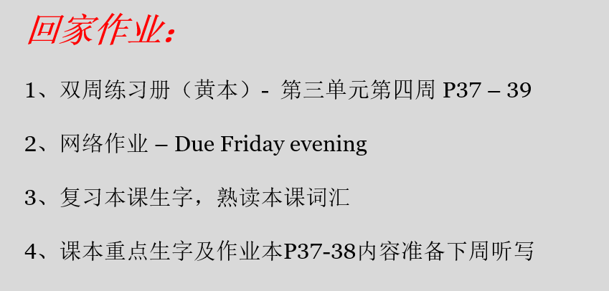

本学年马立平网络教室code – N1WSA

本学年Google Classroom code – 6xg27sg

请家长们帮助学生加入，谢谢您的支持与配合。如有任何问题，请随时在班级群、微信私信或邮件与我联络。